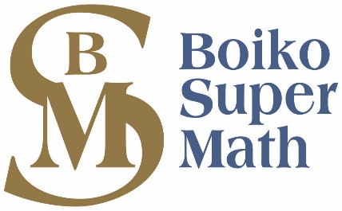
Олімпіада з математики
«Наукові старти-2023»
У неділю, 11 червня 2023 року, Харківський національний університет імені В.Н.Каразіна спільно з математичним відділенням BoikoSuperMath Авторської школи Бойка проводить математичну олімпіаду «Наукові старти» для школярів 4-6 класів.
Початок олімпіади о 10-00. Олімпіаду буде проведено в головному корпусі Харківського національного університету імені В.Н.Каразіна за адресою майдан Свободи, 4 з дотриманням усіх заходів безпеки.
На розв’язання задач школярам 5-х та 6-х класів відводиться по 2 години. Для школярів 4 класу олімпіада пройде у два тури по 45 хвилин кожний з перервою між турами 20 хвилин. Закінчення олімпіади орієнтовно о 12-30.
Взяти участь у математичній олімпіаді «Наукові старти» можуть усі охочі діти відповідного віку, які 11 червня будуть знаходитися в Харкові. Участь в олімпіаді безкоштовна. Кожен школяр повинен мати при собі ручку і чистий зошит у клітинку.
УВАГА! Для участі в олімпіаді необхідна електронна реєстрація:
4 клас: https://forms.gle/KaMWcydNhyievMFK7
5 клас: https://forms.gle/hm5LVvJebi8bKhkeA
6 клас: https://forms.gle/j7te5bbowfC9UUMC8
Реєстрацію відкрито до 8 червня включно. Школярі, які не пройшли реєстрацію, до участі в олімпіаді допущені не будуть.
Урочисте відкриття не заплановано. Діти мають відразу проходити до своїх аудиторій. Розподіл по аудиторіях та інша необхідна інформація буде розміщена на сайті олімпіади
https://sites.google.com/view/scientificstarts/ ,
а також на сайтах https://mathedu.kh.ua/ та http://cdo.univer.kharkov.ua/ не пізніше 10 червня.
Батьки учасників під час проведення олімпіади зможуть поспілкуватися з представниками Малого каразінського університету та Авторської школи Бойка. Аудиторія та час зустрічі будуть вказані не пізніше 10 червня.
Умови завдань та результати олімпіади будуть оприлюднені на сайті олімпіади https://sites.google.com/view/scientificstarts/. Нагородження переможців заплановане на 18 червня. Початок -- 10-00.
Оргкомітет

